**ESTIMADAS FAMILIAS:**

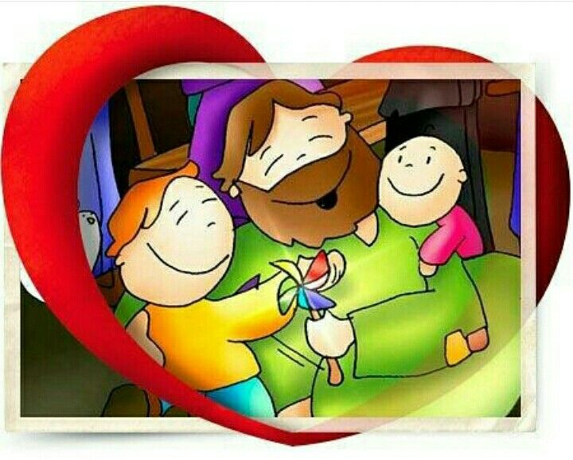Con el paso del tiempo la sociedad descubrió la importancia de la escuela no sólo por la transmisión de la cultura sino también por la importancia en la continuidad del proceso de la formación integral de la persona. Por nuestra idiosincrasia, el encuentro entre el docente y el alumno, aunque hoy sea de manera virtual, sigue siendo el centro del acto educativo.

Como docentes, reconocemos y valoramos sobremanera el esfuerzo y el compromiso por continuar el **proceso de aprendizaje desde casa**, como así también la constancia de nuestros **estudiantes del CES** por seguir aprendiendo, por buscar a **sus Seños y Profes** para manifestarles su afecto o buscar su ayuda para superarse día a día. El próximo **21 de septiembre,** día especial y esperado por cada uno de nuestros niños y niñas, lo celebraremos de otra manera. Como comunidad educativa abrazamos sobre nuestros corazones a cada uno de ellos deseándoles

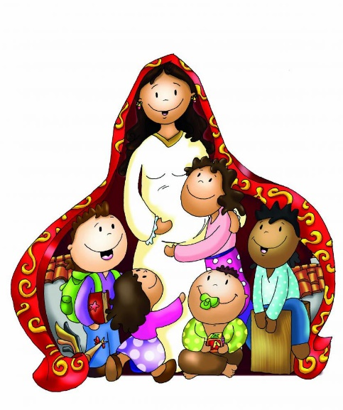¡¡Feliz día del alumno!!

y los ponemos bajo la protección de Mamá María.

Seguimos sosteniendo los vínculos entre la Escuela y la Familia a través de los canales de comunicación que están en uso:

* Grupo de WhatsApp vigente desde el comienzo de la cuarentena.
* Correo Electrónico de la docente de grado
* Correo electrónico de los profesores de materias especiales
* Para consultas el correo electrónico: [consultasprimariaces@gmail.com](mailto:consultasprimariaces@gmail.com)

Se continúa con el seguimiento de los aprendizajes de los estudiantes en casa en esta **24ª. semana**, solicitándose esta vez, evidencias de aprendizaje de **Matemática y Artes Visuales.**

***“Viva el Espíritu Santo en nuestros corazones y en los corazones de todas las personas”***

***EQUIPO DIRECTIVO NIVEL PRIMARIO***

**RECUERDA**

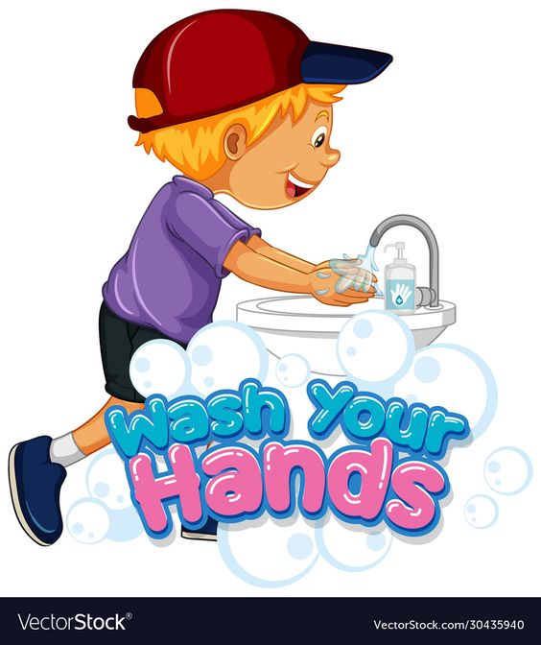  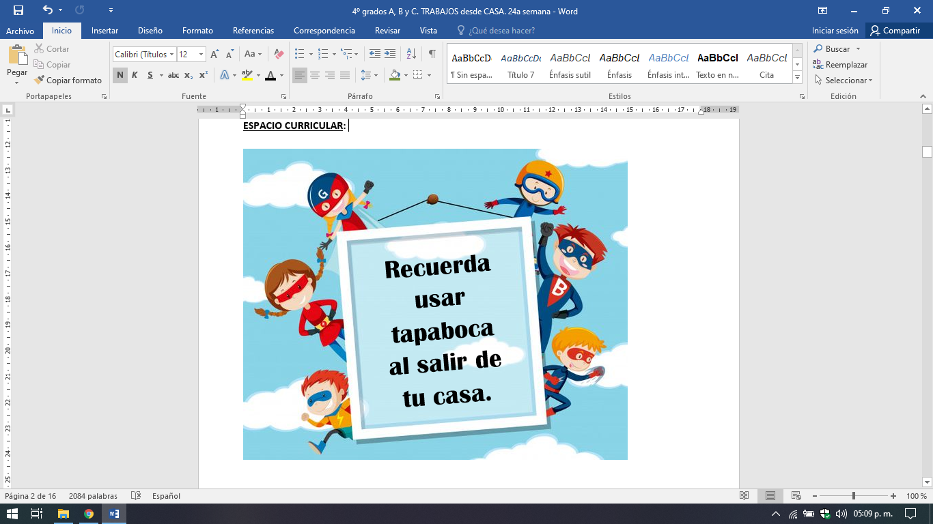 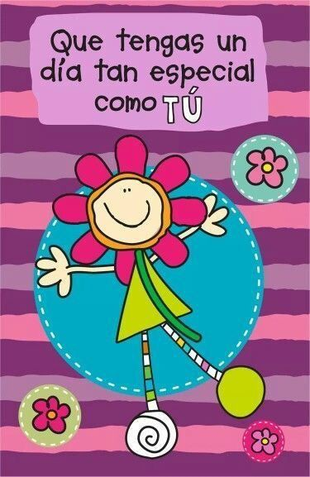

**Tus Seños y Profes**

**CLASES LUNES 14 DE SEPTIEMBRE DE 2.020**

Escribir la fecha en la carpeta. Puedes escribir los títulos y las actividades con lapicera azul en todos los espacios curriculares. Puedes utilizar lapicera de color para escribir palabras destacadas con color. La resolución de las actividades escríbelas con lápiz. **Subrayar con regla los títulos.** Si tienes la impresión, recorta las imágenes y pégalas en la carpeta.

**ESPACIO CURRICULAR: MATEMÁTICA**

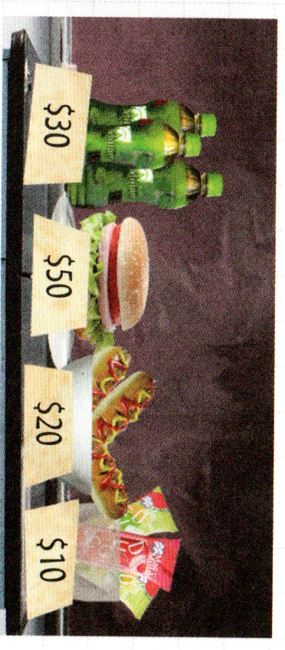**RECUERDA QUE EN ESTE ESPACIO CURRICULAR ESCRIBES CON LETRA IMPRENTA MINÚSCULA.**

**¿Cuánto aprendí?**

1) Observa la imagen con los precios por unidad y completa la tabla.

|  |  |  |  |  |
| --- | --- | --- | --- | --- |
|  | **Cantidad: 10** | **Cantidad: 20** | **Cantidad: 50** | **Cantidad: 100** |
| **GASEOSAS** |  |  |  |  |
| **PANCHOS** |  |  |  |  |
| **HAMBURGUESAS** |  |  |  |  |
| **HELADOS** |  |  |  |  |
| **GASTO TOTAL** |  |  |  |  |

2) Multiplico por 10, 100 o 1.000. Completa con los factores según corresponda. Seguí el ejemplo.

a) 32 x 100 = 3.200

b) 450 x ………. = 4.500

c) 9 x …………. = 900

d) 38 x …………… = 38.000

e) 76 x …………… = 760

f) 250 x …………. = 2.500

3) Revisa si es correcto cada cálculo con azul. Coloca **V** (verdadero) o **F** (falso) según corresponda.

**a)** **11 x 9 x 3 = 9 x 3 x 11 …… V …….**

**b)** **(5 x 7) x 2 = 33 x 2 ………..**

**c)** **(6 + 4) x 5 = 6 x 5 + 4 x 5 ………….**

**d)** **(8 – 3) x 9 = 8 x 9 – 2 x 9 ………….**

**e)** **( 6 x 3) x 4 = 6 x 4 x 3 x 4 ………….**

REGISTRO DE EVIDENCIA DE MATEMÁTICA

Las **evidencias significativas del proceso de aprendizaje** es el ejercicio de la retroalimentación que busca empoderar al estudiante para que él mismo identifique en sus procesos de aprendizaje cómo le está yendo. La **finalidad de este proceso** es que, al regresar a la escuela presencial, podamos retomar aprendizajes pendientes y profundizar los que fueron logrados. Es por ello que le pedimos a quien acompañe a nuestro estudiante, **enviar 1 foto del trabajo realizado por la/el niña/o de las actividades 1, 2 y 3 del día de hoy** para tener un Registro de evidencia de la actividad realizada, como **archivo adjunto al correo electrónico de su Seño**. En **asunto** escribir nombre, apellido y grado. Agradecemos su colaboración.

4º A - SEÑO CARLA: [mariacarla2020@outlook.com.ar](mailto:mariacarla2020@outlook.com.ar)

4º B y C – SEÑO MARIÁNGELES: [mariangelesespiritusanto@gmail.com](mailto:mariangelesespiritusanto@gmail.com)

**¡¡Mañana seguimos trabajando!!**

**CLASES MARTES 15 DE SEPTIEMBRE DE 2.020**

Escribir la fecha en la carpeta. Puedes escribir los títulos y las actividades con lapicera azul en todos los espacios curriculares. Puedes utilizar lapicera de color para escribir palabras destacadas con color. La resolución de las actividades escríbelas con lápiz. **Subrayar con regla los títulos.** Si tienes la impresión, recorta las imágenes y pégalas en la carpeta.

**ESPACIO CURRICULAR: ARTES VISUALES**

**EXPLOSION de COLORES**

En esta ocasión los invito a conocer a un famoso artista plástico de Brasil.

**ROMERO BRITTO**: <https://www.youtube.com/watch?v=XWBHxbl_8UE>

**Algunas características:**

* Combina elementos típicos del cubismo, del arte pop y de la pintura graffiti.
* A los ochos años de edad pintaba en cartones y en los papeles de sus libretas.
* En sus dibujos utiliza diferentes figuras geométricas y alterna formas, tamaños y proporciones.
* Sus obras están llenas de colores fuertes y sobresalientes que dan vida y alegría a cada una de ellas.
* Su obra retrata situaciones de la vida cotidiana.
* El estilo de pintura utilizado refleja la calidad humana y evoca un espíritu lleno de esperanza y felicidad al mundo entero. La suave e inocente apariencia que manifiesta en cada una de sus obras proporciona una visión abierta y optimista de la vida.
* Las principales características de sus cuadros son el uso de líneas negras gruesas enmarcando las formas, patrones repetidos: estrellas, líneas, lunares y combinación de vivos colores.

Observa el siguiente video: <https://www.youtube.com/watch?v=NK7cCcZUpac>

- ¿Cuál te parece que es el tema principal del video?

- ¿Qué colores observas en el video?

- ¿Escuchaste la canción? ¿Qué sensaciones te transmite?

**¡Vamos a realizar nuestro propio cuadro! La actividad se va a dividir en dos partes.** (Para que tengas tiempo de conseguir los materiales y buscar ideas)

En esta **primera parte** preparamos la base y realizamos el diseño.

Para inspirarnos y conseguir una idea para hacer el diseño necesitamos observar imágenes, publicidades, escuchar música, revisar aquellos cuentos que leíamos cuando éramos más chicos, y mirar sus dibujos.

* Materiales: cartón duro (más grande que la hoja de la carpeta de Artes visuales) de 30cm x 40cm aproximadamente. Témpera blanca. Pinceles. Hoja borrador. Lápiz de escribir.
* Actividad 8:

1- En la hoja borrador dibujamos varias ideas, todas las que quieras.

2- Pintamos un lado del cartón con témpera blanca. Si queda muy transparente la pintura, dejamos que seque por completo y volvemos a repintar.

3- Elegimos una de las ideas que hicimos en la hoja borrador y la reproducimos en el cartón (del lado que pintamos de blanco). Solo realizamos las líneas del dibujo con el lápiz de escribir, **NO** vamos a pintar en esta ocasión, ni tampoco remarcamos con fibra.

4- En las próximas semanas realizaremos la segunda parte de la actividad.

Acá te dejo un link en donde encontrarás más imágenes sobre la obra de Romero Britto:

<https://www.youtube.com/watch?v=fxmadGkq0K4>

**Aclaraciones:**

- En la **segunda parte** de la actividad vamos a utilizar témperas de colores, adhesivo transparente (como la voligoma), fibrón o fibra negra.

- Para pintar el cartón no es aconsejable diluir la pintura blanca con agua.

- Puedes usar acrílico.

- Cuando reproducimos la imagen que elegimos en el cartón debemos ocupar todo el espacio.

- La hoja borrador debe quedar en la carpeta.



Familia, sacar una foto de:

· Actividad N° 7 (correspondiente a la semana 16, 18 y 21):

“Los colores” (Círculo cromático)

REGISTRO DE EVIDENCIA DE ARTES VISUALES

Las **evidencias significativas del proceso de aprendizaje** es el ejercicio de la retroalimentación que busca empoderar al estudiante para que él mismo identifique en sus procesos de aprendizaje cómo le está yendo. La **finalidad de este proceso** es que, al regresar a la escuela presencial, podamos retomar aprendizajes pendientes y profundizar los que fueron logrados. Es por ello que le pedimos a quien acompañe a nuestro estudiante, **enviar 1 foto del trabajo realizado por la/el niña/o de la actividad 7 “Los colores” (realizado en las semanas 16,18 y 21)** para tener un Registro de evidencia de la actividad realizada, como **archivo adjunto al correo electrónico de la Seño Vanesa**. En **asunto** escribir nombre, apellido y grado. Agradecemos su colaboración.

Seño Vanesa: [artesvisualesvanesa@gmail.com](mailto:artesvisualesvanesa@gmail.com)

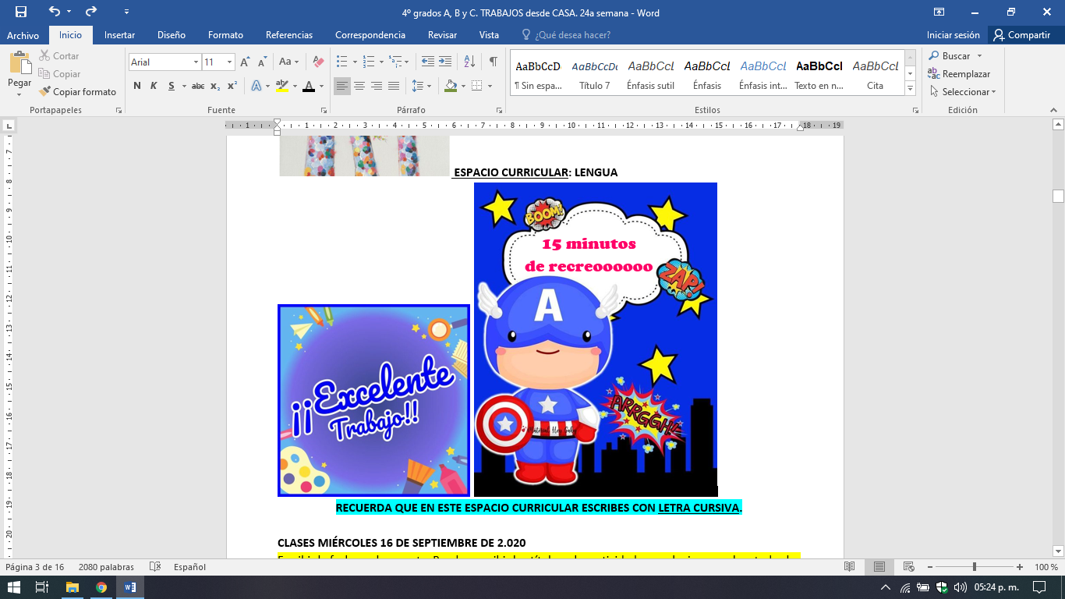

**ESPACIO CURRICULAR: LENGUA Y LITERATURA**

**RECUERDA QUE EN ESTE ESPACIO CURRICULAR ESCRIBES CON LETRA CURSIVA.**

**Clasificación semántica de los sustantivos.**

En esta noticia sobre el día de la tradición faltan algunas palabras.

Completa la noticia con las palabras de esta lista.

Antonio Tradición ponchos danza pureza año

Ciudad vecinos semana Areco barrio

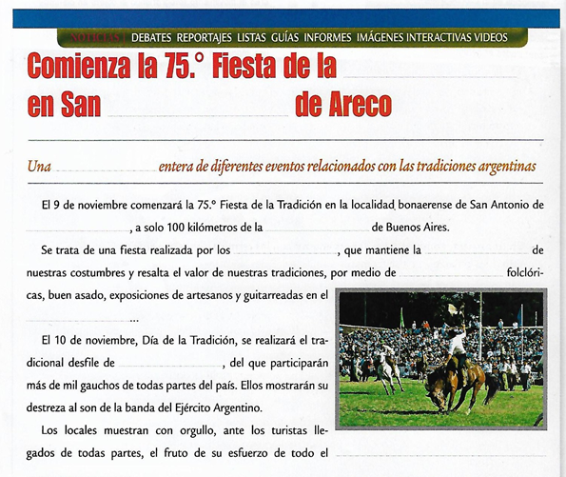

* ¿Por qué *semana* se escribe con minúscula y *Antonio* con mayúscula?
* ¿Cuál de estos sustantivos es más fácil de dibujar: *Poncho o tradición?* ¿Por qué?
* ¿De qué palabra deriva *pureza*?

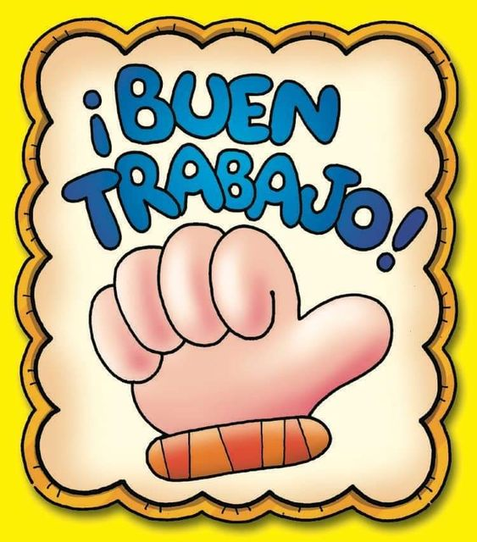

**¡¡Mañana seguimos trabajando!!**

**CLASES MIÉRCOLES 16 DE SEPTIEMBRE DE 2.020**

Escribir la fecha en la carpeta. Puedes escribir los títulos y las actividades con lapicera azul en todos los espacios curriculares. Puedes utilizar lapicera de color para escribir palabras destacadas con color. La resolución de las actividades escríbelas con lápiz. **Subrayar con regla los títulos.** Si tienes la impresión, recorta las imágenes y pégalas en la carpeta.

**ESPACIO CURRICULAR: CIENCIAS NATURALES**

**RECUERDA QUE EN ESTE ESPACIO CURRICULAR ESCRIBES CON LETRA CURSIVA.**

**EL SOSTÉN Y EL MOVIMIENTO EN EL SER HUMANO**

**Nosotros tenemos un esqueleto interno formado por muchos huesos que se relacionan entre sí mediante las articulaciones y que, sumado a los músculos, forman el sistema locomotor.**

Para registra en la carpeta:

Estamos formados por un sistema llamado **ÓSEO-ARTRO-MUSCULAR:**

**ÓSEO** Se refiere a los huesos. Estamos formados por 206 huesos.

**ARTRO** se refiere a las articulaciones que son las uniones de los huesos.

**MUSCULAR** estamos formados por alrededor de 650 músculos.

Nuestro esqueleto tiene tres funciones: **sostén, movimiento y protección**:

**Sostén**: permite que el cuerpo mantenga una postura determinada.

**Protección:** forma un armazón duro que protege los órganos internos.

**Movimiento:** en combinación con las articulaciones y los músculos, los huesos posibilitan mover las diversas partes del cuerpo.

Los invito a que vean el siguiente video:

<https://youtu.be/s6M_LwLKcPU>

¿Cómo está formado el esqueleto? Para saber un poquito más realizamos la lectura de la página del libro 192. ANEXO

El cuerpo se divide en **partes o regiones** que tiene distintos nombres

**Cabeza,** compuesta por los huesos que protegen el cerebro y los huesos de la cara.

**Tronco:** costillas y el esternón, tórax, abdomen y pelvis.

**Extremidades superiores:** hombros, brazo, antebrazo, mano. Los hombros unen las extremidades superiores con el resto del cuerpo (cintura escapular) formada por las clavículas y los omóplatos.

**Las extremidades inferiores:** las caderas, el muslo, la pierna y el pie. Las caderas unen las extremidades inferiores con el resto del cuerpo. La cintura pélvica, también llamada pelvis, está constituida por dos huesos de la cadera.

* Recorta o dibuja la imagen de una persona y colócale sus partes o regiones

Te dejo un ejemplo

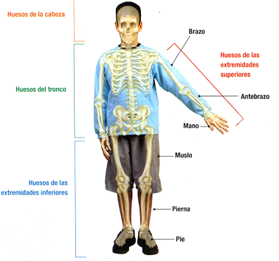

**ESPACIO CURRICULAR: MATEMÁTICA**

**RECUERDA QUE EN ESTE ESPACIO CURRICULAR ESCRIBES CON LETRA IMPRENTA MINÚSCULA.**

**ALGORITMO DE LA MULTIPLICACIÓN POR DOS CIFRAS.**

1. **Piensa y resuelve**

Un constructor compró 125 cajas con 26 baldosas en cada una. ¿Cuántas baldosas compró en total?

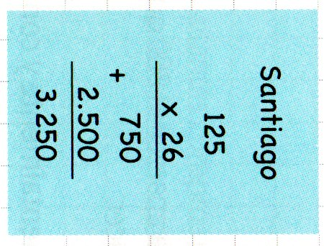Observa cómo lo hizo Santiago y responde:

¿Qué cálculo hizo Santiago para obtener 750?

¿Y para obtener 2.500?

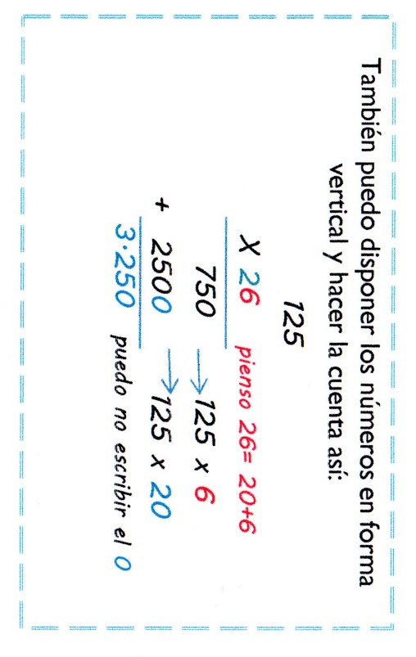

Se envía vídeo al grupo de WhatsApp de padres explicando la multiplicación por dos cifras.

**RECUERDA:**

**Ejercitamos**

1. Completa la factura de la perfumería mayorista. Recuerda realizar los cálculos auxiliares en tu carpeta.

|  |  |  |  |
| --- | --- | --- | --- |
| Cantidad | Producto | Precio unitario | Total |
| 29 | Jabón de tocador | $35 |  |
| 18 | champú | $96 |  |
| 32 | dentífrico | $79 |  |
| 13 | desodorante | $123 |  |
|  |  | total |  |



**¡¡Mañana seguimos trabajando!!**

**CLASES JUEVES 17 DE SEPTIEMBRE DE 2.020**

Escribir la fecha en la carpeta. Puedes escribir los títulos y las actividades con lapicera azul en todos los espacios curriculares. Puedes utilizar lapicera de color para escribir palabras destacadas con color. La resolución de las actividades escríbelas con lápiz. **Subrayar con regla los títulos.** Si tienes la impresión, recorta las imágenes y pégalas en la carpeta.

**ESPACIO CURRICULAR: LENGUA**

**RECUERDA QUE EN ESTE ESPACIO CURRICULAR ESCRIBES CON LETRA CURSIVA.**

**CLASIFICACIÓN SEMÁNTICA DE LOS SUSTANTIVOS.**

**Para recordar.**

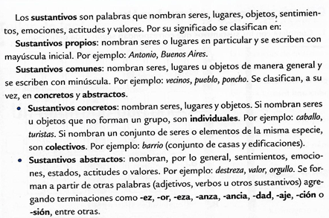

¬ El siguiente esquema nos muestra cómo se **clasifican semánticamente** los sustantivos.

Completa el esquema con la información que vimos hasta hoy.

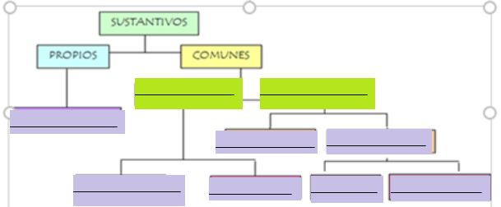

¿Cómo analizamos **semánticamente y morfológicamente** a los sustantivos?

Usamos **abreviaturas** que nos sirven para economizar tiempo y espacio en la escritura.

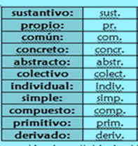

EJEMPLOS:

**araña**: sust.com. concr...gén.fem. núm.sing.

**ojitos**: sust.com.concr.gén.masc.núm.pl.

**furia:** sust.com.abstr.gén.fem. núm. sing.

**ACTIVIDAD**

* Ahora analiza S.E y M.O los siguientes sustantivos con lo que sabes hasta hoy:

país:

enojo

continente:

escritor:

Asia:

planeta:

 libros:

tristeza:

Buenos Aires:

**ESPACIO CURRICULAR: CIUDADANÍA Y PARTICIPACIÓN**

**RECUERDA QUE EN ESTE ESPACIO CURRICULAR ESCRIBES CON LETRA CURSIVA.**

**Cada uno se ocupa de…**

La Argentina es un país **FEDERAL**, esto quiere decir que **cada provincia** que integra nuestro territorio tiene sus **propios gobernantes** y su **propia Constitución**. De esta manera el país se organiza y puede poner en funcionamiento todo lo que hay en él.

Te invito a leer las páginas 24 y 25 del libro de Sociales

1. Completa la actividad **a** de la página 25 en tu carpeta.

2. En un mapa de la República Argentina colorea con distintos colores las provincias de Buenos Aires y la provincia en que vives. Luego con color negro señala la capital de nuestro país.



**¡¡Mañana seguimos trabajando!!**

**CLASES VIERNES 18 DE SEPTIEMBRE DE 2.020**

Escribir la fecha en la carpeta. Puedes escribir los títulos y las actividades con lapicera azul en todos los espacios curriculares. Puedes utilizar lapicera de color para escribir palabras destacadas con color. La resolución de las actividades escríbelas con lápiz. **Subrayar con regla los títulos.** Si tienes la impresión, recorta las imágenes y pégalas en la carpeta.

**ESPACIO CURRICULAR: EDUCACIÓN FÍSICA**

**EDUCACIÓN FÍSICA Y EL MEDIO NATURAL**

Las actividades físicas que se desarrollan en un medio natural, permiten que las personas nos integremos con la naturaleza, nos impulsan a interesarnos por el cuidado y protección de los recursos naturales y el buen uso del tiempo libre. Algunas de estas actividades son las caminatas, las excursiones, el acantonamiento, los campamentos, etc.

En este caso les propongo realizar una caminata, para movernos y recrearnos, pueden salir en familia y pasar un hermoso momento.

ACTIVIDAD: Caminata en familia

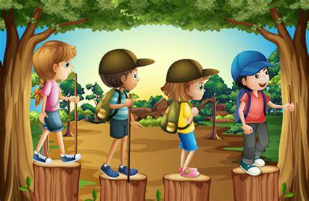1. Respeta todas las recomendaciones que nos brindan las autoridades sanitarias: mantener la distancia social (mínimo de 2 metros), usar tapabocas todos los mayores de 4 años, llevar alcohol en gel y aplicar todos los cuidados necesarios para estar protegidos.

2. Elige un espacio verde cercano a tu hogar, una plaza, parque, colectora, etc. Y prepárate para caminar y disfrutar la actividad física y el medio natural.

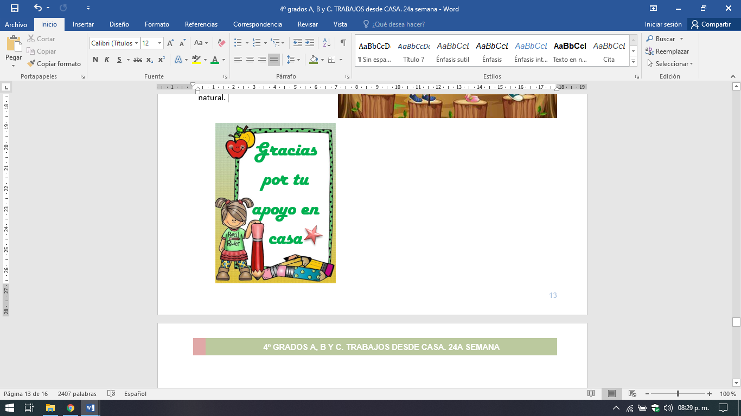

**Bendecido**

**fin de semana**

ANEXO

C. NATURALES – PÁG. 192

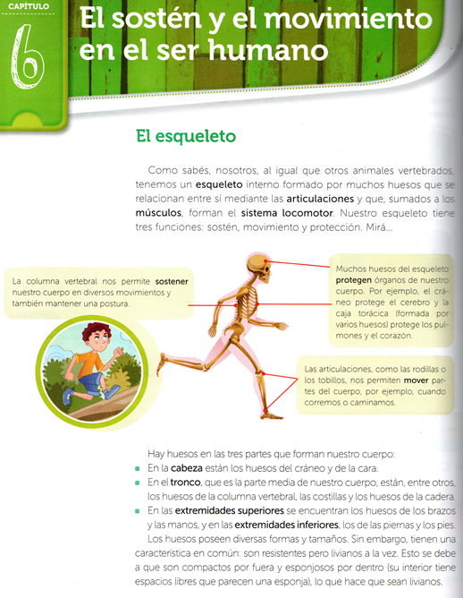

Ciudadanía y participación – pág. 24 y 25

